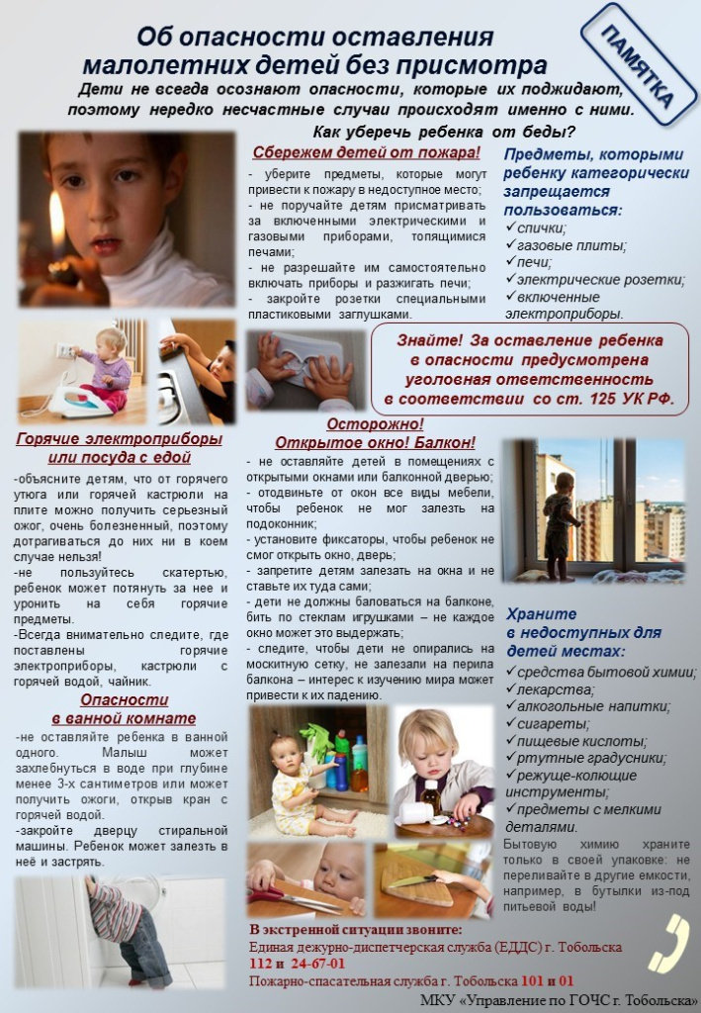
В экстренной ситуации звоните:
Единая дежурно-диспетчерская служба: с. Лесное Тверской области 2-15-15; 112
Пожарно-спасательная службы: 101

